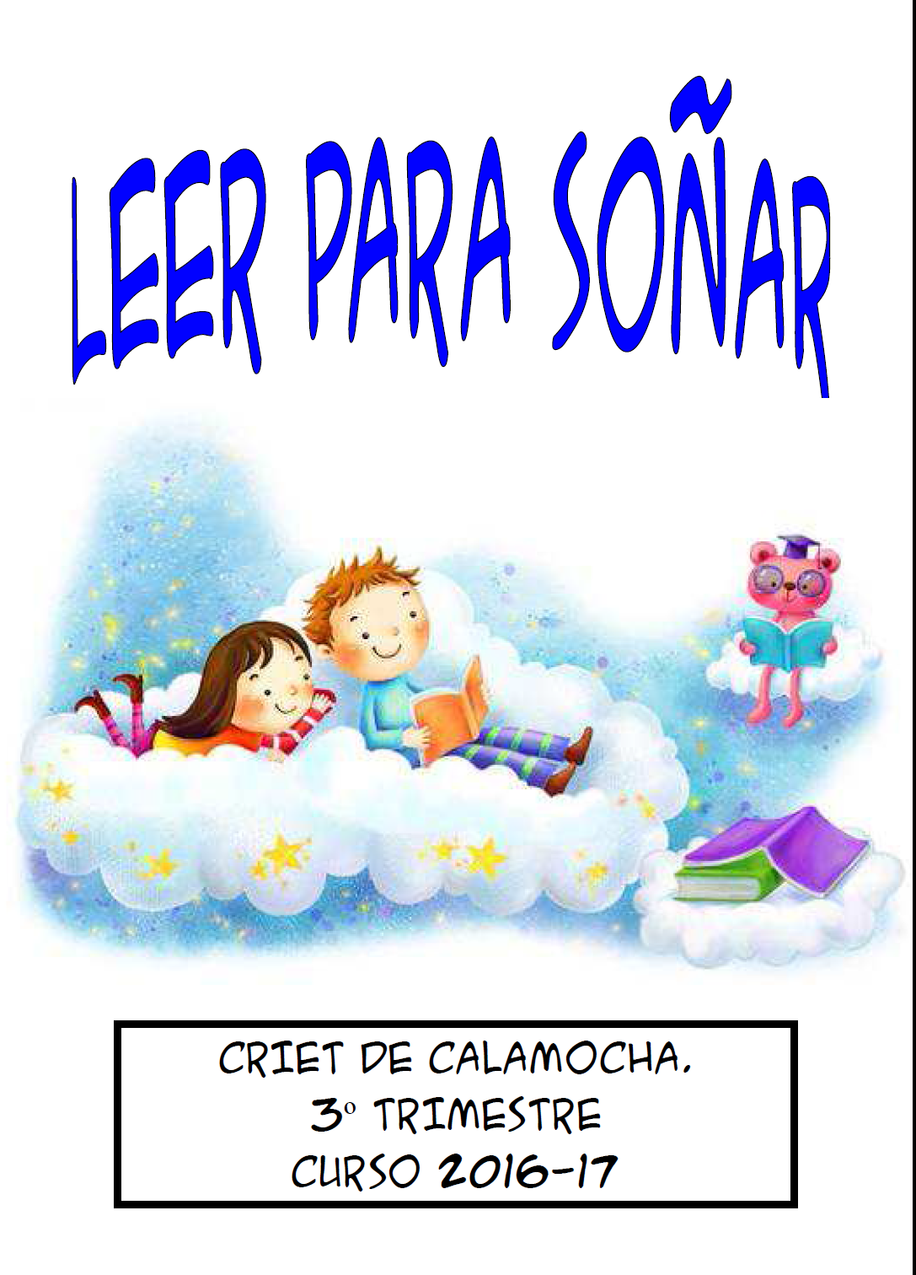

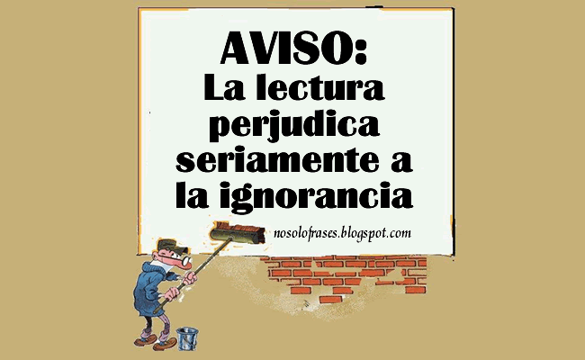

ACTIVIDAD INICIAL
Cada uno de los alumnos deberá traer de su casa al CRIET un objeto que tenga un significado especial para él o para ella. Es importante que no sea muy voluminoso, mejor algo pequeño.

Cuando pregunten qué podría ser, tenéis que decirles que no podéis especificar nada. La actividad que posteriormente se hará en el centro, no tienen que conocerla previamente.

ACTIVIDAD FINAL
Una vez que estén colgadas las fotos de cada una de las convivencias en la página Web del CRIET http://crietcalamocha.catedu.es/, los alumnos podrán exponer dicha presentación de fotos al resto de sus compañeros y/o profesores en sus colegios para contar sus experiencias. Además, se podrán llevar algunos de los trabajos que realicen en las clases relacionadas con el cine y que podrán presentarlos en sus aulas y en sus casas.

Todos los alumnos podrán participar en la elaboración de la portada de nuestra revista Crimochín, enviando su propuesta vía e-mail.

Hora | LUNES | MARTES |  | MIERCOLES | JUEVES |  | VIERNES
8:30 | VIAJE   | Recoger Habitaciones Duchas |  | Recoger Habitaciones | Recoger Habitaciones |  | Recoger habitaciones, hacer maletas y duchas
8:30 |  |  |  | 9:00 DESAYUNO |  |  | Recoger habitaciones, hacer maletas y duchas
9:30 |  | DESAYUNO |  | SALIDA | DESAYUNO |  | DESAYUNO
9:50 |  | ¡A lavarse los dientes! |  | E  X  C  U  R  S  I  O  N  a  Teruel | ¡A lavarse los dientes! |  | ¡A lavarse los dientes!
9:50 |  | Mi habitación es la mejor |  | E  X  C  U  R  S  I  O  N  a  Teruel | Mi habitación es la mejor |  | Mi habitación es la mejor
10:00 |  | A | MARIONETAS | E  X  C  U  R  S  I  O  N  a  Teruel | A | TEATREANDO A OSCURAS | PASA-  PALABRA  taller  ed. Sexual (6º)
10:00 |  | B | JUGANDO CON LOS LIBROS | E  X  C  U  R  S  I  O  N  a  Teruel | B | OJOS DE HALCÓN | PASA-  PALABRA  taller  ed. Sexual (6º)
10:00 |  | c | STORYMAKER | E  X  C  U  R  S  I  O  N  a  Teruel | C | AUDIOCUENTO | PASA-  PALABRA  taller  ed. Sexual (6º)
11:15 |  | RECREO |  | E  X  C  U  R  S  I  O  N  a  Teruel | RECREO |  | RECREO
11:45 | COORDINACIÓN PROFESORADO CRAS | A | STORYMAKER | E  X  C  U  R  S  I  O  N  a  Teruel | A | OJOS DE HALCÓN | EVALUACIÓN
11:45 | COORDINACIÓN PROFESORADO CRAS | B | MARIONETAS | E  X  C  U  R  S  I  O  N  a  Teruel | B | STORYMAKER | EVALUACIÓN
11:45 | COORDINACIÓN PROFESORADO CRAS | c | JUGANDO CON LOS LIBROS | E  X  C  U  R  S  I  O  N  a  Teruel | C | TEATREANDO A OSCURAS | EVALUACIÓN
13:00 | PRESENTAMOS LA SEMANA | TIEMPO LIBRE  CONTINUACIÓN ACT. INICIAL |  | E  X  C  U  R  S  I  O  N  a  Teruel | PHOTOCALL |  | BAJAR MALETAS
13:45 | COMIDA | COMIDA |  | E  X  C  U  R  S  I  O  N  a  Teruel | COMIDA |  | COMIDA
15:00 | ACTIVIDAD INICIAL | A | TEATREANDO A OSCURAS | E  X  C  U  R  S  I  O  N  a  Teruel | A | AUDIOCUENTO | RECORDAMOS LA SEMANA
15:00 | ACTIVIDAD INICIAL | B | AUDIOCUENTO | E  X  C  U  R  S  I  O  N  a  Teruel | B | TEATREANDO A OSCURAS | RECORDAMOS LA SEMANA
15:00 | ACTIVIDAD INICIAL | C | MARIONETAS | E  X  C  U  R  S  I  O  N  a  Teruel | C | OJOS DE HALCÓN | RECORDAMOS LA SEMANA
16:15 | CHARLA | SOY  ESCRITOR |  | E  X  C  U  R  S  I  O  N  a  Teruel | Cuento de Colores |  | REGRESO
17:00 | MERIENDA | MERIENDA |  | E  X  C  U  R  S  I  O  N  a  Teruel | MERIENDA |  | MERIENDA
18:00 | ASAMBLEA  HABITACIONES | Tiempo Libre |  | E  X  C  U  R  S  I  O  N  a  Teruel | Tiempo Libre
18:00 | ASAMBLEA  HABITACIONES | Salida a Calamocha |  | E  X  C  U  R  S  I  O  N  a  Teruel | Salida a Calamocha
19:00 | TALLER | TALLER |  | E  X  C  U  R  S  I  O  N  a  Teruel | TALLER
20:00 | TIEMPO LIBRE | BIBLIOTECA |  | DUCHAS | BIBLIOTECA
20:30 | CENA | CENA |  | CENA | CENA
21:30 | PELÍCULA | JUST DANCE |  | KARAOKE | VELADA
23:00 | A DORMIR…
23:30 | SILENCIO
1. OBJETIVOS
- Despertar en el alumnado el placer por la lectura y la escritura creativa.
- Favorecer el desarrollo de la imaginación creadora a través de diferentes pruebas que permitan la expresión oral, escrita, corporal y plástica.
- Disfrutar con actividades en gran grupo desarrollando la creatividad e imaginación.
- Invitar a los niños a jugar con las palabras, a reír y crear con los libros, utilizándolos para inventar historias, para hacer teatro, para descubrir un misterio...intentando provocar el deseo de leer, el gusto y el placer por la lectura.
- Dominar el vocabulario básico en inglés para inventar cuentos e historias divertidas.
- Identificar el género de un texto leído.
- Despertar la imaginación y la fantasía. Introduciéndose en otros mundos: reales o imaginarios.
- Comprender las posibilidades del sonido, la imagen, el gesto y el movimiento expresivo como elementos de representación y utilizarlos como instrumentos de representación dramática.
- Elaborar marionetas y atrezzo para la representación de una obra teatral así como su posterior puesta en escena.
- Estimular la cooperación y la integración en actividades grupales.
- Aprender a trabajar en equipo, organizarse y llegar a acuerdos respetando las aportaciones de los compañeros.
- Observar detenidamente las instrucciones dadas y ordenarlas de forma correcta para conseguir objetivos concretos del día a día.
- Contrastar la calidad de la toma de decisiones en grupo frente a la individual.

2. CONTENIDOS
- Poesía, Narrativa y Teatro, fuentes de comunicación y entretenimiento.
- Cuidado en el empleo de los libros materiales escritos.
- El teatro de luz negra y la representación teatral.
- Juegos de expresión teatral: improvisaciones, mímica, role play y escenificación.
- Grabación de la lectura de un cuento, y realización del montaje de un audio cuento con voz y música.
- Estrategias para ordenar la información.
- Vocabulario y construcciones básicas para la elaboración de cuentos en inglés.
- Técnicas manuales en la elaboración de las marionetas y el atrezzo para su utilización en teatro de luz negra.
- Utilización de estrategias para potenciar la cohesión del grupo y el trabajo cooperativo.

3. ACTIVIDADES Y TAREAS

A continuación presentamos la secuencia de actividades y tareas programadas para este tercer trimestre en el CRIET. En el siguiente cuadro aparecen enumeradas de forma secuencial y en el orden cronológico que se va a seguir durante la semana. Dentro de este orden, las hemos agrupado en cuatro bloques: actividades previas y de motivación, actividades de desarrollo, actividades complementarias y actividades de recapitulación-evaluación.

Las actividades tienen en común el eje temático “Leer para soñar”, y los contenidos trabajados en cada una de ellas nos llevan a otras. En este apartado, señalamos las competencias que están más directamente relacionadas con cada una de las actividades.

COMPETENCIAS CLAVE
CCL | Competencia en comunicación lingüística.
CMCT | Competencia matemática y competencias básicas en ciencia y tecnología.
CD | Competencia digital.
CAA | Aprender a aprender.
CSC | Competencias sociales y cívicas.
CIEE | Sentido de iniciativa y espíritu emprendedor.
CCEC | Conciencia y expresiones culturales.
En la tabla, las competencias clave aparecen señaladas con sus siglas:

ACTIVIDADES Y TAREAS | COMPETENCIAS CLAVE QUE SE DESARROLLAN
ACTIVIDADES PREVIAS Y DE MOTIVACIÓN | CCL | CMCT | CD | CAA | CSC | CIEE | CCEC
PRESENTAMOS LA SEMANA  La actividad “Presentamos la semana” tiene lugar cuando llegan los niños al CRIET. En ella se aprovecha para saludar a los niños y charlar con ellos para explicarles, en líneas generales, en qué va a consistir la semana. También comentamos las principales normas que rigen la convivencia del centro. | X |  |  |  | X
ACTIVIDAD INICIAL  Los alumnos deberán traer de su casa un objeto que tenga un significado especial para ellos. A través de esos objetos se realizará una actividad que los alumnos no pueden conocer previamente.  Cada alumno/a presentará el objeto que ha traído y se irán guardando en una maleta. Después se cogerán al azar varios objetos y sus dueños serán los que elaboren una historia utilizando sus objetos basándose en unas premisas dadas con anterioridad. | X |  |  |  | X |  | X
CHARLA  Los lunes contaremos con expertos en literatura y animación a la lectura para introducir a los alumnos el tema a tratar durante toda la semana. | X |  |  | X |  | X | X
UN LIBRO – UNA HABITACIÓN  Cada una de las habitaciones del CRIET está identificada con una ficha en la que aparece un libro de literatura infantil y juvenil así como datos sobre él. Los viernes realizaremos preguntas a los alumnos sobre esta información que han ido conociendo a lo largo de la semana. | X |  |  |  |  |  | X
ACTIVIDADES DE DESARROLLO | CCL | CMCT | CD | CAA | CSC | CIEE | CCEC
TEATREANDO A OSCURAS  En esta sesión se trabajan actividades relacionadas con el teatro, englobando muchas áreas del aprendizaje: la lengua, la psicomotricidad, la expresión corporal, la plástica y la música.  Se comienza con juegos dramáticos y termina con la representación de una pequeña obra de teatro de luz negra, en la cual los alumnos utilizarán la voz, el espacio y tiempo escénico para expresar y comunicar ideas, sentimientos y vivencias. | X |  |  | X |  | X | X
OJOS DE HALCÓN  El halcón suele pasarse horas en la montaña observando lo que sucede a su alrededor. Siempre parece concentrado y tiene una mirada muy penetrante. La actividad consiste en que el alumno enumere las instrucciones correctamente ya que si se altera o se omite alguno es probable que las cosas no salgan bien. | X |  |  | X | X | X
STORYMAKER  En esta clase se elaborará un cuento en inglés con la ayuda de una página Web que ofrece diferentes posibilidades para personalizarlo. A continuación, los alumnos inventarán preguntas de comprensión lectora sobre sus cuentos que otros compañeros deberán responder. | X |  | X |  |  | X | X
AUDIO LIBRO  En esta clase los alumnos aprenderán como con el programa de edición de sonido Audacity podemos grabar nuestra voz y también como podemos utilizar una música cualquiera u otros efectos sonoros para integrarlos en la grabación. A continuación, por parejas, deberán elegir un relato, entre varios que les vamos a facilitar. Una vez elegido, y practicado un poco su lectura, lo leerán en voz alta, obteniendo un archivo sonoro.  Elegirán una música para mezclarla con su voz.  Escucharemos los cuentos sonoros de nuestros compañeros, para comentar aspectos que nos parezcan interesantes, tanto de la creación literaria como de la grabación en sí misma. | X |  | X |  |  | X | X
MARIONETAS  En esta clase utilizaremos diferentes técnicas para elaborar las marionetas y todos los materiales necesarios para poner en escena las diferentes obras teatrales de luz negra que se han preparado en la clase “Teatralizando a oscuras” y que se grabarán para ser visualizadas el viernes antes de la despedida. | X |  |  |  | X |  | X
JUGANDO CON LOS LIBROS  En esta clase, cada alumno dispondrá de un álbum con unas pruebas que tendrá que superar, demostrando sus conocimientos y habilidades sobre todo lo trabajado durante la semana de la lectura y también teniendo presente lo aprendido en sus escuelas.  La actividad se llevará a cabo en parejas y el objetivo final será superar el mayor número de pruebas, resolviendo los diferentes retos con los datos, los objetos y los libros que se les faciliten. | X |  |  |  |  | X | X
SOY ESCRITOR  En esta actividad van a crear su primer libro en el CRIET como escritores famosos:  Empezaran a crear el libro por el final. Constará de seis páginas que tendrán que ilustrarlas según unas pautas concretas dadas previamente.  Una vez ilustrado su libro, tendrán que escribir en cada página un número de líneas.  Cuando el libro ya esté escrito, pondrán el título y el nombre del autor/a. | X |  |  |  | X | X | X
EXCURSIÓN  Los miércoles nos desplazaremos a Teruel donde visitaremos el Diario de Teruel, la Biblioteca Pública y el Museo Provincial. Por la tarde realizaremos una actividad lúdica relacionada con la animación a la lectura. | X |  |  |  | X | X | X
ACTIVIDADES COMPLEMENTARIAS | CCL | CMCT | CD | CAA | CSC | CIEE | CCEC
JUEGOS DE CONVIVENCIA  Realizaremos una actividad de convivencia basada en diferentes juegos de dinámica de cohesión de grupo, para favorecer la interrelación, el conocimiento mutuo y la distensión dentro del grupo. | X |  |  |  | X | X
COMPETICIONES EN EQUIPO  A lo largo de la semana los alumnos organizados en equipos participarán en diferentes competiciones de tipo lúdico y deportivo. | X |  |  |  | X | X
ACTIVIDADES COTIDIANAS  Todas aquellas actividades cotidianas que tienen lugar a lo largo de la semana de convivencia: habitaciones, comedor, e higiene personal. | X |  |  | X |  | X
CUENTO DE COLORES  Se repartirá a cada alumno un trozo de un cuento, en total hay cinco cuentos (cada uno de un color). Tendrán que juntarse por colores y, una vez en equipos, deberán ordenar el cuento y sacar la moraleja del mismo. | X |  |  |  |  | X | X
CHARLA – TALLER  Los viernes contaremos, como todos los años, con la presencia de la matrona del Centro de Salud de Calamocha, que impartirá un taller sobre Educación Sexual dirigida a los alumnos de 6º de Primaria. | X | X |  |  | X
ACTIVIDADES FINALES Y DE EVALUACIÓN | CCL | CMCT | CD | CAA | CSC | CIEE | CCEC
PASAPALABRA  A través de este juego haremos un repaso pedagógico y lúdico de los contenidos trabajados durante la semana mezclados con contenidos generales de Educación Primaria. | X |  |  | X |  | X
EVALUACIÓN  Los alumnos/as realizarán al final de la semana, una ficha de evaluación-valoración con la que tanto alumnos como maestros podremos valorar la consecución de los objetivos de trabajo propuestos para la semana, así como el grado de adquisición de las distintas competencias clave. La ficha incluye tanto preguntas relacionadas con el tema como otras de valoración y autorreflexión acerca de su proceso de aprendizaje, y su actitud ante la convivencia, prestando especial importancia a que el alumno pueda reflexionar individualmente acerca del trabajo realizado. | X |  |  | X |  |  | X
Además de las actividades mencionadas, en el CRIET tenemos de forma permanente unos espacios dedicados a rincones de tiempo libre, por los que los alumnos pueden ir pasando, así como unos talleres de tarde, con el mismo carácter. En estas actividades, además de trabajar la autonomía e iniciativa personal, se trabajan el resto de las competencias educativas.

RINCONES DE TIEMPO LIBRE
- RINCÓN DE AJEDREZ. En este Rincón, los alumnos disponen de juegos de ajedrez con los que poder practicar este deporte en su tiempo libre.
- RINCÓN DE FIRMAS Y DEDICATORIAS. Es un espacio destinado a que libremente los alumnos puedan escribir en nuestro libro de firmas del CRIET.
- RINCÓN DE PRENSA. Un rincón donde las revistas y periódicos son los protagonistas. En él, los alumnos pueden disfrutar del hábito que supone la lectura de la prensa cotidiana. Para ello, disponen de aquellas publicaciones que tienen un mayor interés para ellos: Música, animales, caza y pesca, deportes, motos…Una forma de acercarse al mundo del periodismo a la vez que se interesan por sus distintas aficiones.
- RINCÓN MUSICAL. Debajo de las escaleras se ha habilitado un rincón con sillones, un reproductor y CDs de música, de manera que los niños y niñas se encuentren como en su casa o como en su propia habitación. A este rincón se puede ir a escuchar música en todos los tiempos libres del día.
- RINCÓN DE JUEGOS DE ORDENADOR. En este rincón el alumnado dispone de varios ordenadores que contienen juegos.
- BIBLIOTECA. La biblioteca es un espacio que sólo abrimos en determinados momentos, y siempre con la presencia de algún maestro que muestra a los alumnos los libros y materiales de los que dispone.
- CORRALILLO. En este rincón podemos encontrar diversos juegos para pasar un rato divertido, o jugar a las competiciones deportivas. Allí podemos jugar al parchís, las damas, el dominó… Es muy divertido y además podemos compartir el tiempo con nuevos amigos.
- RINCÓN DE PLANTAS. El CRIET es un lugar lleno de plantas, y este rincón se encarga de su cuidado.
- RINCÓN DE MALABARES. En este Rincón los alumnos disponen de distintos malabares con los que pueden practicar: diávolos, palos del diablo, cariocas, etc.
- RINCÓN DE MATERIAL DEPORTIVO. En este espacio contamos con distintos materiales para la práctica de algunos deportes: fútbol, baloncesto, jockey, bádminton… Los alumnos deberán solicitar el material, ser responsables de su buen uso y guardarlo en su lugar correspondiente.

TALLERES
- TALLER DE DEPORTES  - TALLER DE JUEGOS DE MESA  - TALLER DE PRENSA | - TALLER DE CUENTO SONORO  - TALLER DE SCRATCH

4. EVALUACIÓN
En el CRIET entendemos la evaluación como un instrumento al servicio del proceso de enseñanza-aprendizaje. Se realiza de forma global y continua, recogiendo información de forma permanente, y prestando especial atención al grado de desarrollo de las competencias clave.

Pretendemos que tenga un carácter formativo y que nos proporcione información de interés sobre el alumnado.
Distinguimos tres momentos en el proceso de evaluación:
  - EVALUACIÓN PREVIA O INICIAL. Es el punto de partida que nos permite saber con que conocimientos del tema parten los alumnos que acuden al CRIET.
Esta valoración se lleva a cabo a través de la Actividades Inicial y de presentación.
  - EVALUACIÓN CONTINUA. A lo largo de la semana se va recogiendo información de las diferentes situaciones que se producen. En el CRIET prestamos especial importancia a los aspectos convivenciales, y a los relacionados con la autonomía personal, y esto queda reflejado también en la evaluación.
Para apoyar esta labor de evaluación continua, además de la observación realizada por cada uno de los miembros del equipo de maestros, elaboramos un “Diario de la semana” en el que recogemos la actividad de cada día, y que después nos sirve tanto para evaluar a los alumnos, como para valorar el desarrollo general de la convivencia. Por otra parte, los alumnos completan un registro en el que se refleja su grado de autonomía personal en el cuidado de sus cosas, el orden de la habitación (cama y armario), así como el respeto a los compañeros y el silencio nocturno.
  - EVALUACIÓN FINAL. La última fase de la evaluación, es lo que denominamos la evaluación final. Para llevarla a cabo, nos servimos de los siguientes elementos:
      - Ficha de evaluación. En la que aparecen aspectos referidos tanto a contenidos como a actitudes.
      - Recopilación de actividades. Resumen, compendio de la semana en el que aparece reflejado el trabajo realizado.

CRITERIOS DE EVALUACIÓN | COMPETENCIAS CLAVE  QUE SE DESARROLLAN
CRITERIOS DE EVALUACIÓN | CCL | CMCT | CD | CAA | CSC | CIEE | CCEC
Conocer los elementos dramáticos básicos para la utilización de los mismos en distintas producciones artísticas. | X |  |  |  |  | X | X
Realizar una representación dramática identificando los elementos expresivos que formarán parte de la puesta en escena. | X |  |  |  |  | X | X
Elaborar un cuento con voz y música utilizando el programa Audacity. | X |  | X |  |  | X | X
Seleccionar y organizar información concreta y relevante analizando y obteniendo conclusiones, reflexionando acerca del proceso seguido. | X |  |  | X | X
Ser capaz de seleccionar los elementos necesarios para la creación de un cuento. | X |  | X | X
Comprender el vocabulario básico que se les ofrece. | X |  |  | X
Entender el sentido global de los diferentes cuentos creados durante la clase. | X |  |  | X |  | X
Elaborar marionetas y atrezzo necesario para la representación de una obra teatral utilizando diferentes materiales y técnicas | X |  |  |  |  |  | X
Desarrollar la creatividad e imaginación. | X |  |  |  |  | X | X
Explicar con sus palabras la diferencia entre los diferentes géneros literarios. | X |  | X |  |  |  | X
Producir a partir de modelos dados textos literarios en prosa o en verso, con sentido estético y creatividad. | X |  |  | X |  |  | X
Participar activamente y con interés. | X |  |  | X
Resolver las situaciones de juego colaborando con los miembros de su grupo. | X |  |  | X | X
Comprender la importancia del trabajo en equipo y respetar el trabajo propio y el de los demás. | X |  |  | X | X

